Коррекция фонематической дислексии у обучающихся младших классов.
В настоящее время участились случаи, когда обучающиеся младших классов испытывают трудности на уроках чтения. Как правило, обучающиеся читают медленнее, чем их одноклассники, путают отдельные слоги, очень часто не могут: составить слово из отдельных букв, не понимают смысл прочитанного. Из – за этого ребята испытывают трудности при выполнении заданий, которые указаны в тексте, вследствие этого плохие оценки по предметам, что приводит к снижению учебной мотивации. При обследовании таких детей на школьных логопунктах, учитель – логопед ставит речевое заключение – дислексия. Так что же такое – дислексия? Дислексия – это частичное специфическое нарушение процесса чтения, обусловленное несформированностью (нарушением) высших психических функций и проявляющееся в повторяющихся ошибках стойкого характера. Р.И.Лалаева выделяет следующие виды дислексий: фонематическая, семантическая, аграмматическая, мнестическая, оптическая и тактильная. При фонематической форме дислексии обучающиеся при чтении допускают следующие виды ошибок: замены звуков (б-п, д-т, с-ш, ж-ш и т.д.). При этом наблюдается побуквенное чтение, пропускают согласные в словах (школа – «шола»), переставляют звуки в словах (утка- «тука»), переставляют слоги (лопата – «лотапа»). Если ученик технически правильно читает, т.е. слово предложение, текст не искажаются в процессе чтения, но при этом ребёнок не понимает прочитанного. Эти проявления одной из самых сложных форм дислексии - семантической. Также ученик не может слитно произнести слова, предъявленных в виде последовательно произнесённых звуков с некоторой паузой (л,у,н,а). Не может повторить слова и предложения, предъявленные по слогам. Аграмматическая форма дислексии чаще всего наблюдается у детей с интеллектуальным недоразвитием и с биллигвизмом. При этой форме дислексии дети часто изменяют падежные окончания и окончания числа существительных («у товарищах», «пять карандашов» и т.д.). При мнестической дислексии ребёнок испытывает трудности усвоения букв. Это нарушение процессов установления связей между звуком и буквой. Если же обучающиеся смешивают и взаимозаменяют буквы отличающиеся дополнительными элементами (Л – Д, З – В), то это оптическая дислексия. Тактильная дислексия наблюдается у детей с нарушением зрения.
Как показывает опыт чаще всего у обучающихся младших классов встречается фонематическая дислексия, которая сопровождается нарушением звукопроизношения, низким словарным запасом, и нарушением письменной речи. Очень часто причиной речевых нарушений являются недоразвитие фонематических процессов и пространственных ориентировок.
Коррекцию по устранению фонематической дислексии у обучающихся с необходимо начинать незамедлительно, ведь чем старше ребёнок, тем сложнее устранить дефект. Работу необходимо проводить комплексно (устранять нарушения устной и письменной речи). При этом целесообразно использовать наглядность (различные картинки), игры и игровые упражнения, например:
1.Игра «Поймай звук».
Педагог произносит слова, а ребёнок если услышит указанный звук, должен хлопнуть в ладоши.
2.«Придумай слово на заданный звук» (Важно использовать усложнение, например: сначала заданный звук находится в начале слова, затем в середине слова, в конце слова).
3. Работа с трафаретами. (Обведи предметы в названии, которых есть указанный звук, например звук [л] волк, лось, лошадь и т.д.)
4. Составь слово из первых букв(Дуб,Облако, Машина – ДОМ и.т.п.)
5.Чтение по картинкам, например:
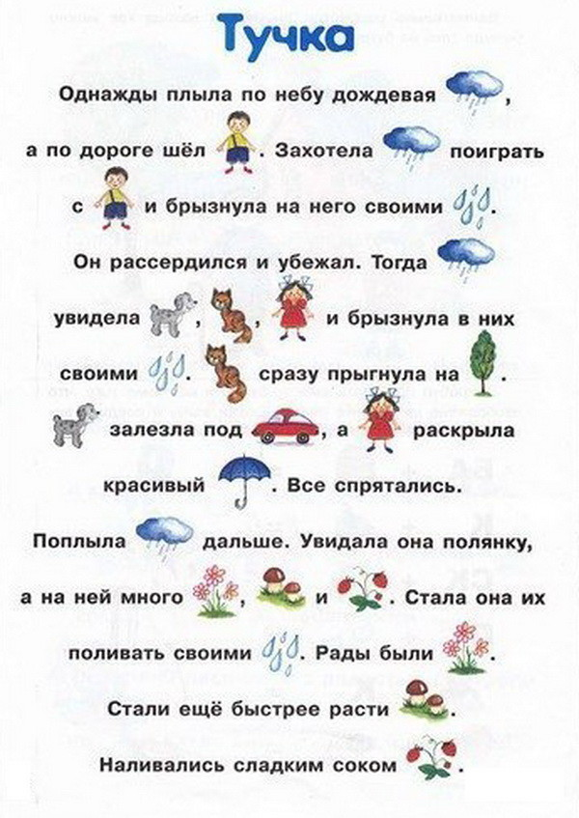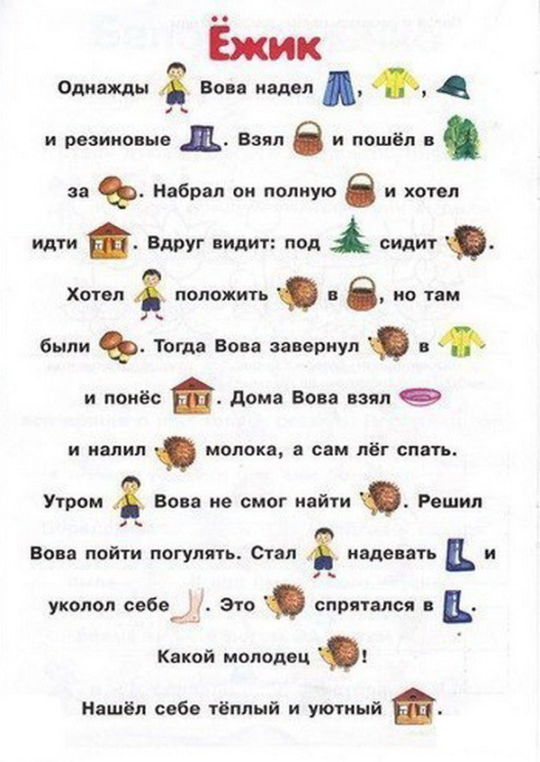
7. Вставь пропущенный слог.
От сильного ветра гнулись и лолись ветки ревьев. Скрили сосны и ели. Заяц от стра спрятал в самую глубою но. Рыя белка не глядывает из дуп.
Из слогов необходимо составить слово и записать его в тетрадь.
8. Дидактическая игра «Родственники»
На карточках записаны родственные(однокоренные) слова без пропусков. Надо отделить слова друг от друга например: Волкволчицаволчатаволчок.
9. «Переделай ласковые названия на обычные»
Пешеход перешёл дорожку. Женечка писал письмо другу. У Кати в клеточке живёт попугай. Мама сварила сливовое вареньице. У нас укатился мячик.
10. Очень эффективным методом, на мой взгляд, является «Корректурная проба». Ребёнку предъявляется страница, заполненная какими-нибудь знаками, расположеными случайно. Это могут быть цифры, буквы, геометрические фигуры, рисунки-миниатюры, страницы из газет. Задача находить определенный знак или указанную букву или буквы и как-нибудь его выделить - подчеркнуть, вычеркнуть, отметить. Какой именно знак и что необходимо сделать задается в инструкции.Существует целый ряд вариантов корректурной пробы: буквенный, цифровой, с кольцами, рисунки и пиктограммы для детей. Приведу некоторые из них:
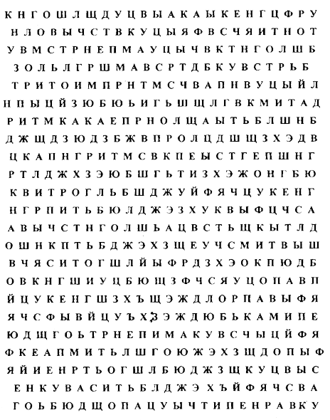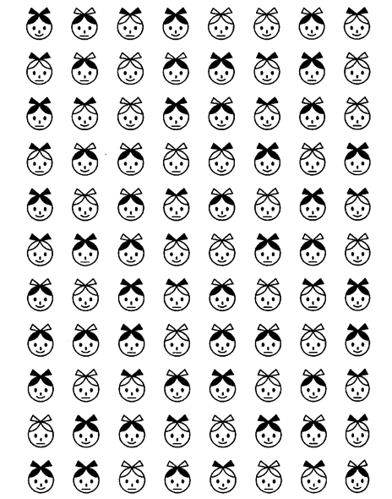
Очень часто при чтении текста, дети «перепрыгивают» через строчку забывая то где читал, ребёнок начинает читать прочитанную строчку заново. Для того, чтобы этого не произошло, предлагаю использовать следующую конструкцию: берете лист бумаги, а лучше лист белого картонаразмером 10 на 5 см,. С правого края прямоугольника вырезаете небольшое отверстие - «окошечко», по высоте равное ширине строки, а по длине соответствующее размеру слога примерно в 3-4 буквы. (Прямоугольник, сделанный из картона с окошечком необходимо заламинировать). Прямоугольник накладывается на строку и передвигается сначала взрослым, а потом самим ребенком вдоль строки. При движении листка по строке взгляд ребенка будет плавно передвигаться вместе с листком, а повторное прочитывание будет исключено из-за того, что прочитанное будет закрываться.Постепенно ребенок привыкнет при чтении скользить взглядом по строке, не возвращаясь для перечитывания. Для того чтобы преодолеть силу привычки, необходимо сформировать новую привычку, при которой взгляд будет правильно передвигаться по строке слева направо. Формирование новой привычки или переучивание -достаточно длительный процесс, ведь привычка - это автоматизированное действие. Поэтому нужно использовать «окошечко» постоянно при чтении текстов, и заданных на дом.

Как показывает практика, если коррекционную работу, направленную на устранение дислексии проводить систематически, действуя по принципу от простого к сложному, то большинство учащихся справляются со своими трудностями. Значительно улучшается качество, техника чтения, растет познавательный интерес, совершенствуются учебные навыки, а так же повышается учебная мотивация.

Список литературы
1.Аксенова А.К., Якубовская Э.В. Дидактические игры на уроках чтения в 1 – 4 2.Волкова Л.С. Логопедия: Учебник для вузов /-М.: Владос, 2002.
2.Ефименкова Л.Н. Коррекция устной и письменной речи учащихся начальных классов : пособие для логопедов / -М.: ВЛАДОС,
3.Корнев А.Н. Дислексия – реально существующее явление или искусственный концепт? / А.Н.Корнев // Дефектология. 2007.№1.
4.Лалаева Р.И. Устранение нарушений чтения у учащихся вспомогательной школы: пособие для логопедов/ -М.: Просвещение, 1978.
5. Логопедия в школе: Практический опыт / Под ред. В.С. Кукушина, Ростов н /Д .: Издательский центр «МарТ», 2005.
6. О.Н. Яворская «Дидактические игры для занятий логопеда со школьниками 7 -11 лет. Издательство КАРО Санкт – Петербург 2010.
7.Веб-сайт logopeddoma.ru

